МІНІСТЕРСТВО ОСВІТИ І НАУКИ УКРАЇНИ

Центральноукраїнський національний технічний університет

Механіко-технологічний факультет

ЗВІТ

ПРО ВИКОНАННЯ ЛАБОРАТОРНОЇ РОБОТИ № 4

з навчальної дисципліни

“Базові методології та технології програмування”

**Реалізація статичних бібліотек модулів дінійних обчислювальних процесів**

ВИКОНАВ

студент академічної групи КБ-23

Сергій Козирь

ПЕРЕВІРИВ

викладач кафедри кібербезпеки

та програмного забезпечення

Ганна ДРЄЄВА

Кропивницький – 2024

**Мета роботи**полягає у набутті ґрунтовних вмінь і практичних навичок застосування теоретичних положень методології модульного програмування, реалізації метода функціональної декомпозиції задач, метода модульного (блочного) тестування, представлення мовою програмування С++ даних скалярних типів, арифметичних і логічних операцій, потокового введення й виведення інформації, розроблення програмних модулів та засобів у кросплатформовому середовищі Code::Blocks (GNU GCC Compiler)

**Час виконання лабораторної роботи**

4 академічні години.

**Обладнання, матеріали, програмні засоби**

Для виконання лабораторної роботи необхідні: – персональний комп’ютер з операційною системою Windows; – вільне кросплатформове Code::Blocks IDE (www.codeblocks.org); – текстовий редактор (OpenOffice Writer, Microsoft Word або ін.); – файл-шаблон тестового набору Artifact_TEST_SUITE_lab.doc; – власні обліковий запис на GitHub https://github.com/ та Git-репозиторій <https://github.com/odorenskyi/student-name>.

**Завдання до лабораторної роботи**

1. Реалізувати статичну бібліотеку модулів libModulesПрізвище C/C++, яка містить функцію розв’язування задачі 8.1. 2. Реалізувати програмне забезпечення розв’язування задачі 8.2 — консольний застосунок.

**Завдання**

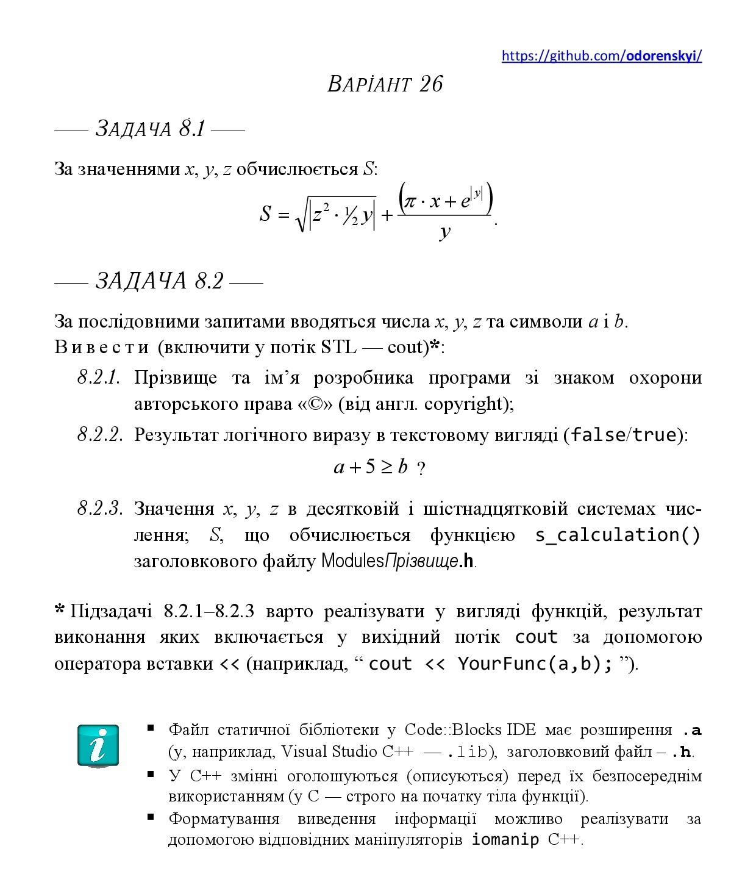

**Задача 8.1**

1.Початок

2.Вхідні значення x.y.z.

3.Вихідні значення:Результат обчислення S.

4.Обчислення виразу:

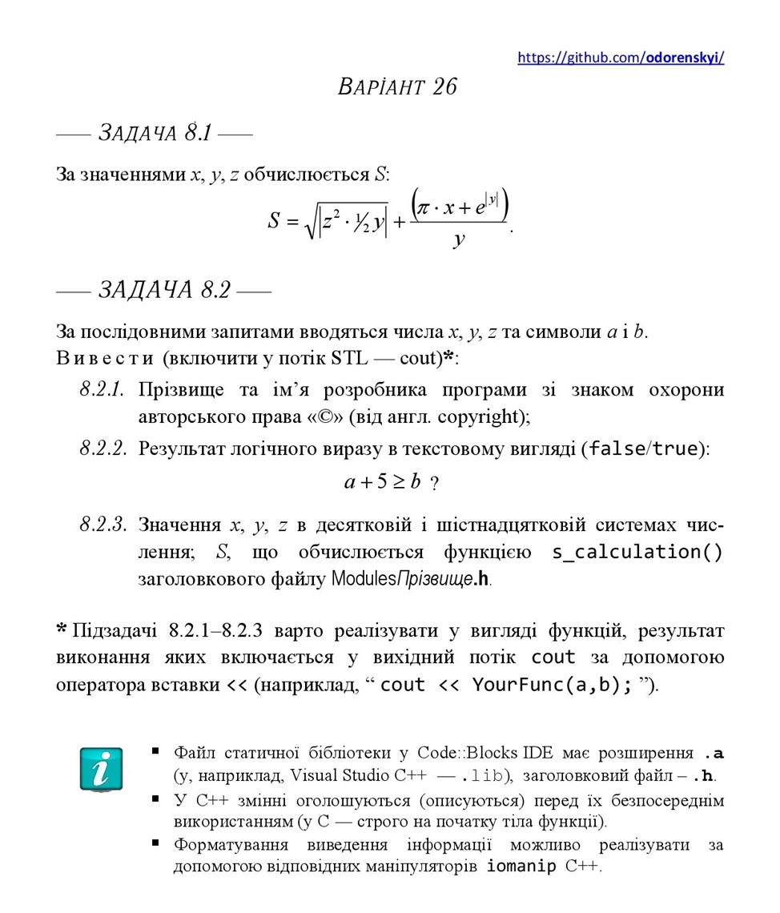

5.Кінець.

**Алгоритм**

Користувач вводить значення x,y,z

Програма обчислює значення S за допомогою заданого виразу.

Результат виводиться на екран.

**Лістинг**

#include <iostream>

#include <cmath>

int main() {

double x, y, z;

std::cout << "Enter the value of x: ";

std::cin >> x;

std::cout << "Enter the value of y: ";

std::cin >> y;

std::cout << "Enter the value of z: ";

std::cin >> z;

double S = sqrt(fabs(pow(z, 2) * 0.5 * y)) + ((3.14 * x + exp(fabs(y))) / y);

std::cout << "Result of computation S: " << S << std::endl;

return 0;

}

**Задача 8.2**

За послідовними запитами вводяться числа х, у, z та символи а i b.

Вивссти (включити у потік STL - cout)*;

8.2.1. Прізвище та ім'я розробиика програми зі знаком охорони авторського права «©» (від англ. copyright);

8.2.2. Результат логічного виразу в числовому вигляді (1/0):

a+5>=b?

8.2.3. Значения х, y, z в десятковій і шістнадцятковій системах числення; S , що обчислюється функцією s_calculation()

заголовкового файлу modules_прізвище

Підзадачі 8.2.1 8.2.3 варто реалізувати у вигляді функцій, результат виконання яких включається у вихідний потік cout за допомогою

оператора вставки << (наприклад. " cout << YourFunc(a,b); ").

**Алгоритм**

1. Запитати користувача про значення х, у, z, а, b.

2. Викликати функцію для виведення прізвища та імені розробника програми зі знаком охорони авторського права.

3. Викликати функцію для обчислення результату логічного виразу a+5>=b та вивести результат у числовому вигляді.

4.Викликати функцію для виведення значень х, у, z у десятковій та шістнадцятковій системах числення.

5.Обчислити значення S за допомогою функції s_calculation() і вивести результат.

**Лістинг**

#include <iostream>

#include <iomanip>

// Function to calculate s

double s_calculation(double x, double y, double g) {

return x * y / (g * g);

}

int main() {

printf ("\n\n%c%c%c%c%c%c%c%c%c%c%c%c%c%c%c%c%c%c%c%c%c%c%c%c\n", 218,196,196,196,196,196,196,196,196,196,196,196,196,196,196,196,196,196,196,196,196,196,196,191);

printf ("%c%c%c%c%c%c%c%c%c%c%c%c%c%c%c%c%c%c%c%c%c%c%c%c\n",179,130,168,170,174,173,160,162,255,255,255,255,255,255,255,255,255,255,255,255,255,255,255,179);

printf ("%c%c%c%c%c%c%c%c%c%c%c%c%c%c%c%c%c%c%c%c%c%c%c%c\n",195,196,196,196,196,196,196,196,196,196,196,196,196,196,196,196,196,196,196,196,196,196,196,180);

printf ("%c%c%c%c%c%c%c%c%c%c%c%c%c%c%c%c%c%c%c%c%c%c%c%c\n",179,138,174,167,168,224,236,255,145,165,224,163,105,169,255,255,255,255,255,255,255,255,255,179);//i 105

printf ("%c%c%c%c%c%c%c%c%c%c%c%c%c%c%c%c%c%c%c%c%c%c%c%c\n",179,130,225,105,255,175,224,160,162,160,255,167,160,229,168,233,165,173,105,33,33,33,255,179);

printf ("%c%c%c%c%c%c%c%c%c%c%c%c%c%c%c%c%c%c%c%c%c%c%c%c\n",192,196,196,196,196,196,196,196,196,196,196,196,196,196,196,196,196,196,196,196,196,196,196,217);

// Input variables x, y, z, a, and b

double x, y, z;

char a, b;

// Input values

std::cout << "Enter the value of x: ";

std::cin >> x;

std::cout << "Enter the value of y: ";

std::cin >> y;

std::cout << "Enter the value of z: ";

std::cin >> g;

std::cout << "Enter the character a: ";

std::cin >> a;

std::cout << "Enter the character b: ";

std::cin >> b;

// Result of the logical expression a + 5 >= b

bool result = (a + 5 >= b);

std::cout << "Result of the condition a + 5 >= b: " << (result ? "true" : "false") << std::endl;

// Output values of x, y, g in decimal and hexadecimal numeral systems

std::cout << "Value of x in decimal numeral system: " << x << std::endl;

std::cout << "Value of y in decimal numeral system: " << y << std::endl;

std::cout << "Value of g in decimal numeral system: " << z << std::endl;

std::cout << "Value of x in hexadecimal numeral system: " << std::hex << std::showbase << static_cast<int>(x) << std::endl;

std::cout << "Value of y in hexadecimal numeral system: " << std::hex << std::showbase << static_cast<int>(y) << std::endl;

std::cout << "Value of g in hexadecimal numeral system: " << std::hex << std::showbase << static_cast<int>(z) << std::endl;

// Calculation of the value of s and its output

double s = s_calculation(x, y, z);

std::cout << "Value of s: " << s << std::endl;

return 0;

}

**Висновок**

В цій лабораторній роботі я набув ґрунтовних вмінь і практичних навичок застосування теоретичних положень методології модульного програмування, реалізації метода функціональної декомпозиції задач, метода модульного (блочного) тестування, представлення мовою програмування С++ даних скалярних типів, арифметичних і логічних операцій, потокового введення й виведення інформації, розроблення програмних модулів та засобів у кросплатформовому середовищі Code::Blocks (GNU GCC Compiler).

Проблеми в мене виникли з підключенням української бібліотеки, тому я замінив кириличні символи на латиницю.